Institución: Colegio Técnico Profesional Calle Zamora
Curso: Programación y prueba de la seguridad del software (Ciberseguridad)

Proyecto: Documentación Técnica del Desarrollo de un Sistema Web con Base de Datos

Estudiante: Isaac Villegas Badilla
Sección: 12- 1
Profesor: Luis Diego Fernande Chavez
Fecha: 18/8/2026

Introducción:
La tecnología se ha convertido en una herramienta fundamental para mejorar la forma en que las instituciones educativas administran su información. Sin embargo, todavía es común encontrar procesos que dependen de hojas de cálculo, documentos físicos o sistemas poco organizados, lo que puede provocar errores, pérdida de información y retrasos en tareas tan importantes como la matrícula de estudiantes, el registro de asistencias o la consulta de expedientes.
Con el propósito de ofrecer una solución a esta situación, se desarrolló el Sistema Académico de Gestión Universitaria, una aplicación web diseñada para centralizar y facilitar la administración de la información académica. El sistema permite gestionar estudiantes, docentes, cursos, matrículas y asistencias desde una sola plataforma, además de contar con un Dashboard que muestra de forma clara los datos más importantes para apoyar la toma de decisiones.
Durante el desarrollo del proyecto se aplicaron conocimientos de programación, diseño de bases de datos y desarrollo de aplicaciones web, buscando crear un sistema que no solo fuera funcional, sino también fácil de utilizar, seguro y organizado. Para ello se utilizó MySQL como sistema de gestión de bases de datos, permitiendo almacenar la información de forma confiable, mantener la integridad de los datos mediante relaciones entre tablas y garantizar un acceso rápido y eficiente a la información.
Más allá de desarrollar una aplicación, este proyecto demuestra cómo una solución informática bien diseñada puede simplificar procesos administrativos, reducir errores y mejorar la organización de una institución educativa, aportando una herramienta útil para el trabajo diario de estudiantes, docentes y personal administrativo.

Herramientas Utilizadas:
Para desarrollar la aplicación fue necesario utilizar distintas herramientas de software que facilitaron la programación, la administración de la base de datos y las pruebas del sistema. En la siguiente tabla se describen las tecnologías utilizadas y la función que cumplió cada una durante el desarrollo.
Herramienta | ¿Qué es? | ¿Para qué se utilizó en el proyecto? | Logotipo
XAMPP | Paquete de software que integra Apache, MariaDB/MySQL, PHP y Perl para crear un entorno de desarrollo local. | Se utilizó como servidor local para ejecutar la aplicación web y alojar la base de datos durante el desarrollo y las pruebas del sistema. | 
Servidor Apache | Servidor web HTTP de código abierto encargado de procesar las solicitudes de los usuarios. | Permitió ejecutar la aplicación web, procesar las peticiones del navegador y mostrar las páginas dinámicas desarrolladas en PHP. | 
PHP | Lenguaje de programación del lado del servidor utilizado para el desarrollo de aplicaciones web. | Se empleó para desarrollar la lógica del sistema, procesar formularios, validar datos y establecer la comunicación con la base de datos MySQL mediante la extensión mysqli. | 
MySQL | Sistema de Gestión de Bases de Datos Relacionales (RDBMS). | Se utilizó para almacenar y administrar toda la información del sistema, incluyendo estudiantes, docentes, cursos, matrículas, asistencias y usuarios. | 
phpMyAdmin | Herramienta web para la administración de bases de datos MySQL y MariaDB. | Permitió crear y modificar la base de datos, administrar tablas, definir relaciones, ejecutar consultas SQL e importar o exportar información. | 
Visual Studio Code | Editor de código fuente desarrollado por Microsoft con soporte para múltiples lenguajes y extensiones. | Fue el entorno de desarrollo principal utilizado para programar la aplicación en PHP, además de editar archivos HTML, CSS y JavaScript. | 
Navegador Web (Google Chrome / Microsoft Edge) | Aplicación utilizada para acceder y visualizar páginas web. | Se utilizó para ejecutar, probar y verificar el funcionamiento de la interfaz del sistema desde la perspectiva del usuario final. | 

Diseño de la Base de Datos
Tabla | Campos Principales | Primary Key (PK) | Relaciones y Foreign Keys (FK)
usuarios | id, correo, password, nombre, rol, fecha_creacion | id | Sin relaciones directas (Control de acceso/autenticación).
profesores | id_profesor, cedula, nombre, apellido, correo, telefono, estado, especialidad | id_profesor | Relacionada con cursos (Un profesor imparte múltiples cursos).
estudiante | id_estudiante, cedula, nombre, apellido, fecha_nacimiento, correo, telefono, estado | id_estudiante | Relacionada con matrículas (Un estudiante realiza múltiples matrículas).
cursos | id_curso, nombre_curso, description, creditos, id_profesor | id_curso | id_profesor - FK hacia profesores(id_profesor) (ON DELETE SET NULL).
matriculas | id_matricula, id_estudiante, id_curso, fecha_matricula, estado | id_matricula | id_estudiante - FK hacia estudiante(id_estudiante)  id_curso - FK hacia cursos(id_curso) (ON DELETE CASCADE).
asistencias | id_asistencia, id_matricula, fecha, estado ('Presente','Ausente','Justificada') | id_asistencia | id_matricula - FK hacia matriculas(id_matricula) (ON DELETE CASCADE).
Relaciones:
Profesores – Cursos: Relación de 1 a N. Un docente puede estar asignado a varios cursos, pero cada curso pertenece a un profesor responsable. En la base de datos se implementa mediante la llave foránea id_profesor en la tabla cursos.
Estudiantes – Cursos (vía Matrículas): Relación de N a M resuelta mediante la tabla intermedia matriculas. Un estudiante se matricula en múltiples cursos, y un curso alberga múltiples estudiantes. La tabla matriculas vincula id_estudiante e id_curso.
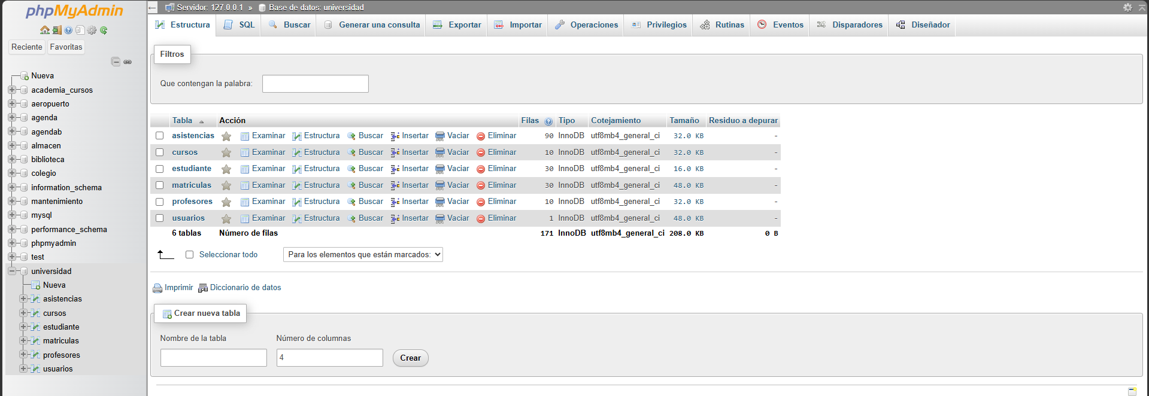
Matrículas – Asistencias: Relación de 1 a N. Cada registro de matrícula acumula un historial de asistencias fechadas en el ciclo lectivo. Se relaciona en la tabla asistencias mediante la llave foránea id_matricula.

Explicación del Sistema
El sistema opera como una plataforma web responsiva estructurada bajo una arquitectura modular en PHP. A continuación, se detallan los módulos principales:
Autenticación e Inicio de Sesión (index.php): Es la pantalla inicial del sistema. Presenta un formulario estilizado para validar el correo y la contraseña institucionales, e integra retroalimentación visual inmediata en caso de ingresar credenciales inválidas.
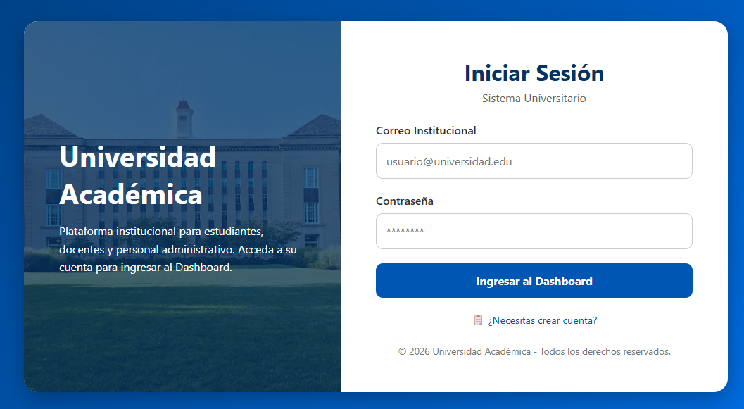
Panel de Control Principal (dashboard.php): Tras autenticarse correctamente, el usuario es redirigido al panel principal. Este integra un menú de navegación lateral (sidebar) que da acceso a los módulos de Estudiantes, Docentes, Cursos, Matrículas y Reportes. El área central despliega tarjetas con métricas e indicadores clave en tiempo real, complementadas por una tabla que resume los registros de estudiantes más recientes.
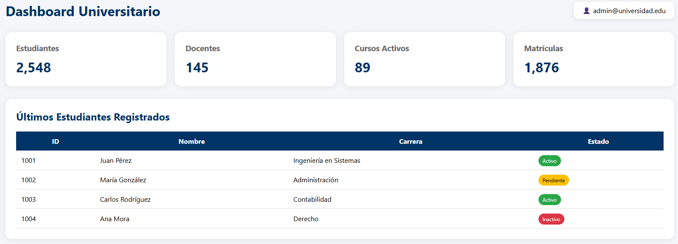
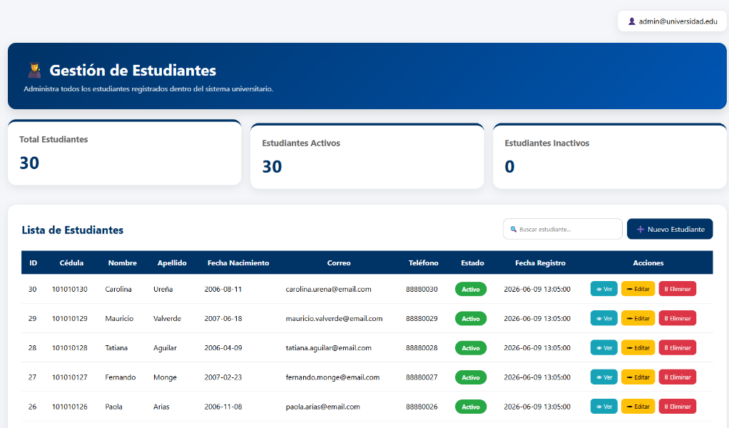

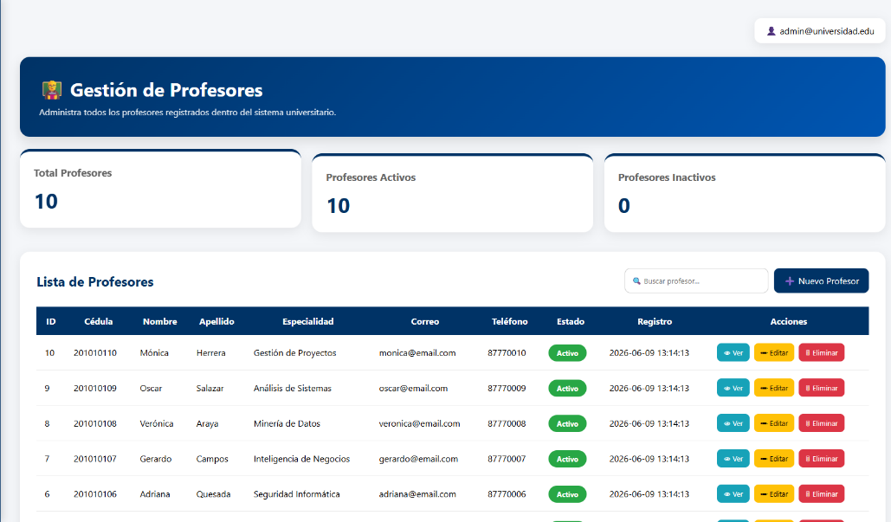
Explicación del Código
El sistema se fundamenta en archivos PHP encargados de la conexión, validación de seguridad y
renderizado dinámico.
Archivo 1: “conexion.php”
Función: Establecer el enlace técnico entre PHP y el servidor MySQL.
Proceso: Utiliza la librería mysqli definiendo parámetros de servidor (`Localhost`), usuario (`root`),
contraseña y base de datos (`universidad`). En caso de error, interrumpe el script mostrando una alerta explicativa.
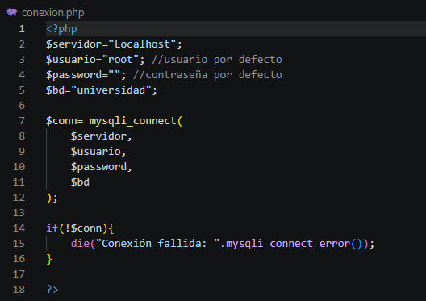

Archivo 2: “controlador_login.php”
Función: Procesar las credenciales enviadas mediante método POST y autenticar usuarios.
Proceso e Interacción SQL: Para mitigar vulnerabilidades de Inyección SQL (SQLi), este archivo implementa Prepared Statements (consultas preparadas). Consulta la tabla `usuarios` filtrando por el correo ingresado. Si el usuario existe, valida la contraseña cifrada mediante password_verify() contra el hash almaceno en MySQL. Ante éxito, crea variables de sesión (`$_SESSION`) y redirige a “dashboard.php”.
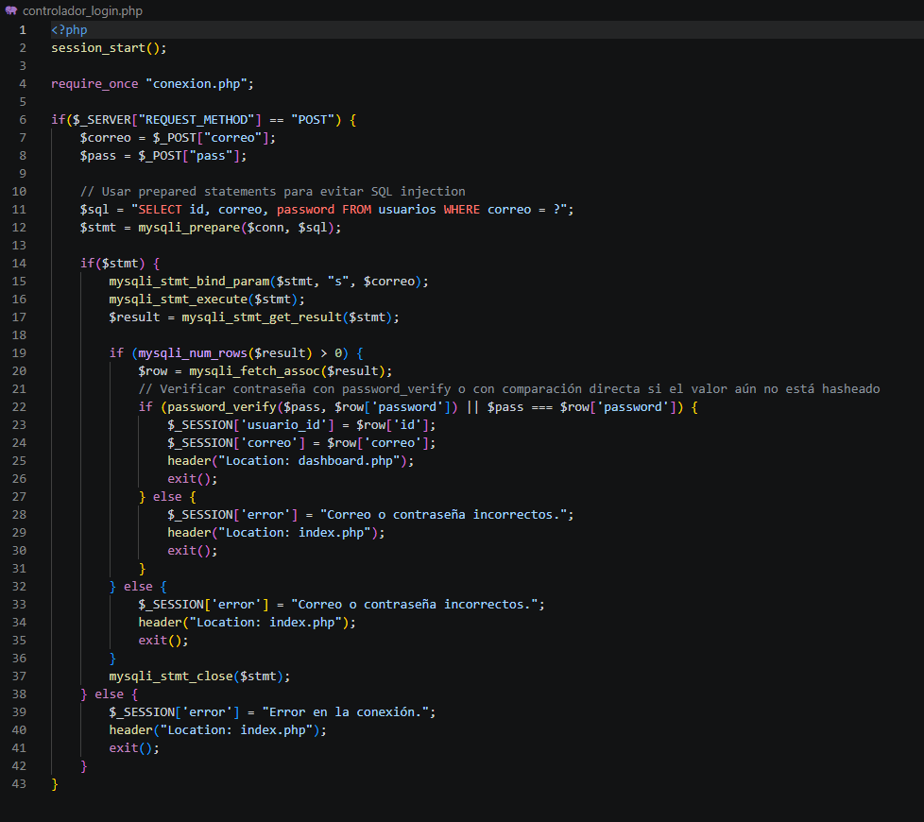
Archivo 3: “crear_usuarios.php”
Función: Script de aprovisionamiento de seguridad y base de datos.
Proceso: Verifica si la tabla `usuarios` existe en la base de datos `universidad`, y la crea en caso de no encontrarla. Además, genera los algoritmos de encriptado password_hash(...,PASSWORD_BCRYPT) para insertar o actualizar usuarios de prueba de forma segura.
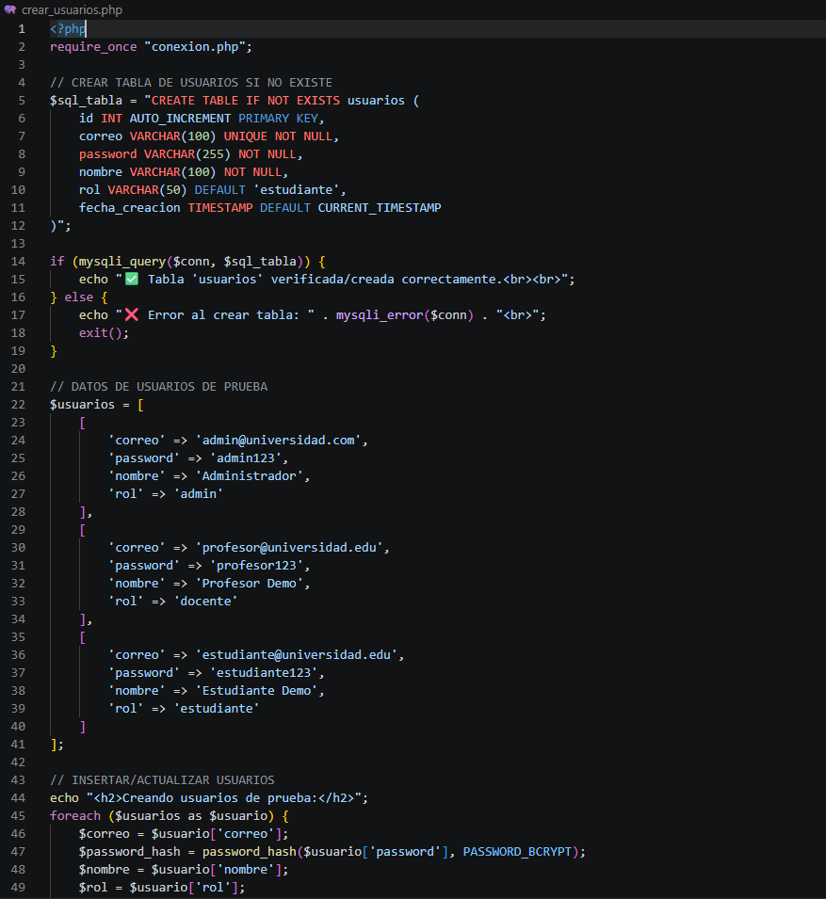
Archivo 4: `dashboard.php`
Función: Interfaz visual protegida para administración del sistema.
Proceso: Verifica mediante session_start() que exista la variable $_SESSION['correo']. Si la sesión no es válida, redirige forzosamente a `index.php`. Incluye además el parámetro de cierre de sesión (`?logout=true`) que destruye la sesión activa.
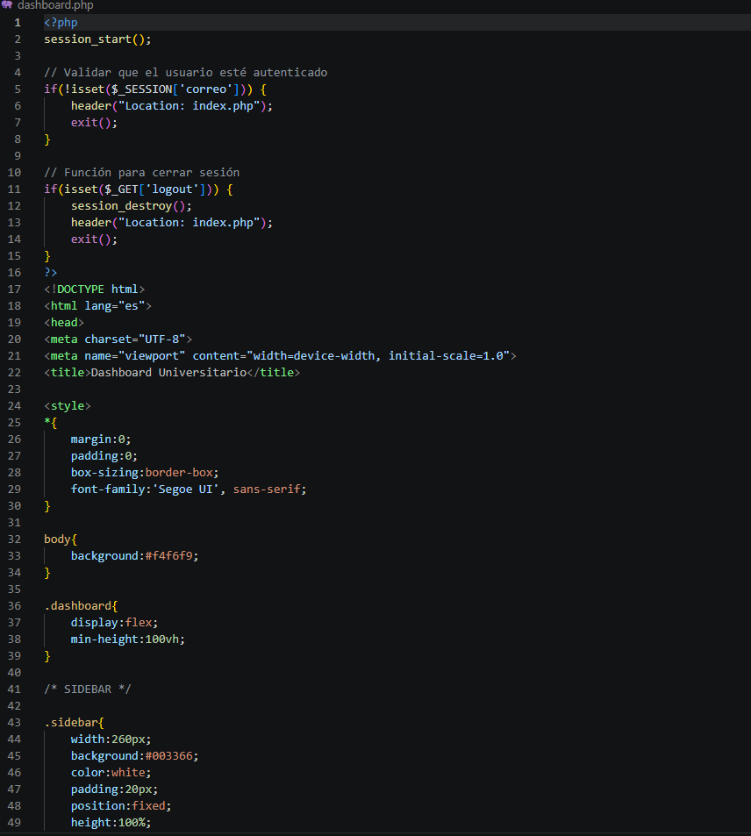
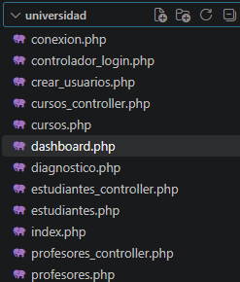
Operaciones con la Base de Datos
Funcionamiento: Recupera registros guardados en las tablas.
Uso en el Sistema: En `controlador_login.php` para validar usuarios y en el Dashboard para listar los
datos académicos.
SELECT id, correo, password FROM usuarios WHERE correo = 'admin@universidad.edu';
SELECT e.nombre, e.apellido, c.nombre_curso FROM matriculas m
JOIN estudiante e ON m.id_estudiante = e.id_estudiante
JOIN cursos c ON m.id_curso = c.id_curso;

2. INSERT (Creación de Datos)
Funcionamiento: Agrega nuevas filas o expedientes a una tabla.
Uso en el Sistema: En `crear_usuarios.php` para registrar nuevos perfiles y en el módulo de
matriculación/asistencias.
Colegio Técnico Profesional Calle Zamora - Educación Cívica / Especialidad Página 8 de 13
INSERT INTO usuarios (correo, password, nombre, rol)
VALUES ('estudiante@universidad.edu', '$2y$10$...hash...', 'Estudiante Demo',
'estudiante');

3. UPDATE (Actualización de Datos)
Funcionamiento: Modifica valores existentes en base a una condición especificada.
Uso en el Sistema: Para actualizar contraseñas de usuarios o cambiar el estado de un estudiante/
matrícula (`Activo` a `Inactivo`).
UPDATE usuarios SET password = 'new_hash', nombre = 'Administrador' WHERE correo = 'admin@universidad.edu';

4. DELETE (Eliminación de Datos)
Funcionamiento: Remueve registros permanentemente de la base de datos.
Uso en el Sistema: Para dar de baja matrículas o remover asistencias erróneas (apoyado en
restricciones `ON DELETE CASCADE`).
DELETE FROM matriculas WHERE id_matricula = 5;

Dashboard e Información
El Dashboard actúa como la central de inteligencia ejecutiva de la institución.
¿Qué información muestra actualmente?
Muestra cuatro tarjetas de resumen con conteos totales: Estudiantes Registrados (2,548), Docentes Activos (145), Cursos Activos (89) y Matrículas Realizadas (1,876). Además, presenta una tabla en tiempo real con los últimos alumnos inscritos y sus respectivos estados.
¿Por qué es útil para un administrador?
Facilita la toma de decisiones basada en datos. Un administrador puede visualizar de un vistazo el volumen operativo del centro educativo sin necesidad de ejecutar consultas manuales en la base de datos, identificando rápidamente desviaciones operativas o cuellos de botella en la matriculación.
¿Qué otros indicadores (KPIs) podrían agregarse?
Índice de Ausentismo Institucional: Porcentaje global de ausencias calculadas desde la tabla `asistencias` (`estado = 'Ausente'`).
Promedio de Estudiantes por Curso: Métrica calculada dividiendo el total de matrículas activas entre el total de cursos impartidos.
Tasa de Retención Estudiantil: Comparativa entre matrículas activas versus retiradas/finalizadas.
Carga Horaria / Créditos por Profesor: Sumatoria de créditos dictados por cada docente.

Introducción a la Inteligencia de Negocios y Minería de Datos
Conceptos Fundamentales
1. Inteligencia de Negocios (Business Intelligence - BI)
Es el conjunto de estrategias, tecnologías y arquitecturas que permiten transformar datos transaccionales en información analítica organizada para apoyar la toma de decisiones estratégicas.
Objetivo:
Convertir datos en información útil.
Facilitar el análisis y la toma de decisiones.
Apoyar la planificación estratégica.
2. Minería de Datos (Data Mining)
Es el proceso automatizado de explorar y analizar grandes volúmenes de datos para descubrir:
Patrones ocultos.
Correlaciones.
Tendencias.
Anomalías.
Utiliza algoritmos matemáticos y estadísticos para generar conocimiento a partir de los datos.
3. Data Warehouse (Almacén de Datos)
Es un repositorio centralizado que integra información proveniente de múltiples fuentes de datos.
Características:
Consolida datos de diferentes sistemas.
Está optimizado para consultas y análisis.
Almacena información histórica.
Utiliza procesamiento OLAP (Online Analytical Processing).
4. Data Mart
Es un subconjunto especializado de un Data Warehouse, orientado a un área específica de la organización.
Ejemplos:
Data Mart Académico.
Data Mart Financiero.
Data Mart de Recursos Humanos.
Su objetivo es facilitar el análisis de información para un departamento determinado.
5. Big Data
Se refiere a la gestión y procesamiento de grandes volúmenes de datos que superan la capacidad de los sistemas tradicionales.

Las 5 V del Big Data
Volumen: gran cantidad de datos.
Velocidad: generación y procesamiento rápido.
Variedad: diferentes tipos de datos (texto, imágenes, videos, etc.).
Veracidad: calidad y confiabilidad de los datos.
Valor: capacidad de generar información útil para la organización.
Evolución Futura del Sistema Desarrollado
El sistema universidad actual funciona como un sistema transaccional (OLTP), enfocado en registrar operaciones diarias. En el futuro podría evolucionar mediante las siguientes aplicaciones:

1. Modelos de Predicción de Deserción Escolar (Data Mining)
Aplicar algoritmos de clasificación, como:
Árboles de Decisión.
Regresión Logística.
Estos algoritmos analizarían el historial de la tabla asistencias para identificar patrones que permitan detectar de manera temprana a estudiantes con riesgo de abandonar sus estudios.

2. Construcción de un Data Warehouse Académico
Implementar procesos ETL (Extracción, Transformación y Carga) para extraer los datos operacionales almacenados en PostgreSQL o MySQL y consolidarlos en un Data Warehouse.
Posteriormente, esta información podría visualizarse mediante herramientas de análisis como:
Power BI.
Tableau.
Esto permitiría generar reportes y dashboards para apoyar la toma de decisiones académicas.

3. Recomendador de Cursos Basado en Big Data
Analizar la información e interacción de miles de estudiantes para recomendar:
Cursos adecuados.
Rutas de aprendizaje personalizadas.
Itinerarios académicos según el rendimiento y perfil del estudiante.
El objetivo es mejorar la experiencia de aprendizaje y apoyar la planificación académica de cada alumno.

Seguridad del Sistema
La seguridad informática es un eje transversal. Se identifican 5 aspectos cruciales dentro del sistema y sus propuestas de mejora:
Aspecto de Seguridad | Estado Actual en el Sistema | Propuesta de Mejora / Fortalecimiento
1. Cifrado de Contraseñas | Uso de algoritmos estándar password_hash() con BCRYPT en crear_usuarios.php. | Implementar políticas de complejidad de contraseñas (mínimo 8 caracteres, mayúsculas, números y símbolos) y caducidad periódica.
2. Prevención de Inyección SQL | Implementación de Prepared Statements (mysqli_prepare) en controlador_login.php. | Extender el uso estricto de consultas preparadas u ORM (como PDO o Eloquent) a absolutamente todos los módulos del sistema.
3. Control de Sesiones | Validación básica de $_SESSION['correo'] en dashboard.php. | Añadir session_regenerate_id(true) al iniciar sesión para evitar ataques de Fijación de Sesión, y establecer un tiempo límite de inactividad (Timeout).
4. Copias de Seguridad (Backups) | Respaldos manuales mediante exportación SQL en phpMyAdmin. | Configurar tareas cronometradas (Cron Jobs) en el servidor web para generar e instruir backups automáticos encriptados a la nube diariamente.
5. Protección XSS y CSRF | Uso limitado de htmlspecialchars() al renderizar variables en HTML. | Sanitizar todas las salidas HTML con htmlspecialchars() e implementar Tokens CSRF únicos en todos los formularios POST del sistema.

Conclusión:
El desarrollo del Sistema Académico de Gestión Universitaria permitió aplicar de forma práctica los conocimientos adquiridos en programación web, bases de datos y seguridad informática para crear una solución funcional orientada a la administración de la información académica. A lo largo del proyecto se integraron herramientas como PHP, MySQL, XAMPP y Visual Studio Code para construir una aplicación capaz de gestionar estudiantes, docentes, cursos, matrículas y asistencias de manera organizada y eficiente.
Asimismo, el diseño de una base de datos relacional, junto con la implementación de mecanismos de autenticación, consultas preparadas y cifrado de contraseñas, permitió desarrollar un sistema con un nivel adecuado de seguridad y confiabilidad para el manejo de la información. Además, el uso de un dashboard facilita la visualización de indicadores relevantes, apoyando la toma de decisiones dentro de una institución educativa.
Finalmente, este proyecto demuestra que una aplicación web bien estructurada puede optimizar procesos administrativos, reducir errores y mejorar el acceso a la información. Del mismo modo, se identificó el potencial de evolucionar el sistema mediante herramientas de Inteligencia de Negocios, minería de datos y análisis predictivo, lo que permitiría generar información estratégica para fortalecer la gestión académica y apoyar la toma de decisiones basada en datos en el futuro.

Anexos:
